19 ianuarie 2017
RAPORT ZILNIC

Calificativ:  NEUTRU | Exces de putere | Antena3–21:00
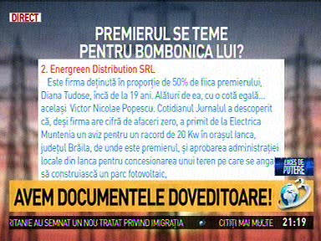 | În cadrul emisiunii „Exces de putere” de pe postul Antena3, s-au discutat următoarele subiecte:  - În cadrul emisiunii este prezentat un material referitor la firma Energreen Distribution SRL, deţinută în proporţie de 50% de fiica fostului premier Mihai Tudose, Diana Tudose, şi de Victor Nicolae Popescu. Cotidianul Jurnalul a descoperit că deşi firma are cifră de afaceri zero a primit de la Electrica Muntenia un aviz pentru un racord de 20Kw în oraşul Ianca, jud. Brăila, de unde este fostul premier, şi aprobarea administraţiei locale din Ianca pentru concesionarea unui teren pe care se angaja să construiască un parc fotovoltaic.

Calificativ:  NEUTRU | Ravagiile iernii | TVR2-19:07  2min 50s  TVR1-20:00  2min 30s  Antena1-19:11  3min 16s  Antena3-19:40  2min 30s  B1TV-23:12  2min 33s  ProTV-19:12  2min 55s  DigiFM-06:02  0min 30s  RadioRomânia-13:01  1min 35s
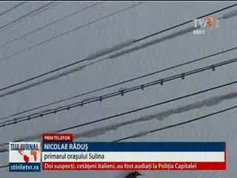 | Zeci de mii de oameni au rămas fără lumină şi căldură după ninsorile şi viscolul din Dobrogea, după ce vântul de peste 100kmh a distrus reţelele de energie electrică. În judeţul Constanţa 120 de localităţi au rămas fără energie electrică, iar în Tulcea 56. La Sulina nu este curent electric şi căldură de mai bine de 30 de ore. Echipele distribuitorilor de electricitate lucrează non-stop în condiţii de vreme severă pentru a remedia problemele.

Calificativ:  NEGATIV | Cartiere timişorene în beznă | ProTV-19:34  2min 01s
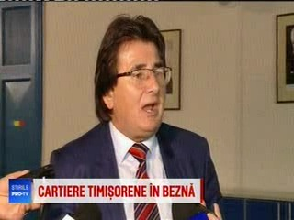 | În Timişoara, iuminatul public din mai multe cartiere nu funcţionează, iar asta cauzează locuitorilor mari probleme. Primăria dă vina pe compania de electricitate Enel că nu modernizează reţeaua veche de distribuţie, iar aceasta, la rândul ei, spune că de vină sunt copacii prea mari care ating firele, dar şi lucrările altor companii în oraş care au deteriorat cablurile. Din cauza problemei cu iluminatul stradal compania a fost amendată de mai multe ori de OPC.

Calificativ:  NEUTRU | Defecţiune cu efecte | Digi-18:31  0min 38s
 | Centrala nucleară de la Cernavodă va reduce duminică puterea reactorului II cu 27%, adică va produce cu 200MWH mai puţin decât în mod normal, pentru remedierea unei defecţiuni. Reparaţiile vor dura circa 16 ore.

